OBIECTIVUL: CONTRACT VJ-CL04

,,Extinderea şi reabilitarea reţelelor de alimentare cu apă si de canalizare în municipiul Petrosani”
CANALIZARE PETROSANI - STR. FUNICULARULUI |  | CANALIZARE PETROSANI - STR. POMILOR
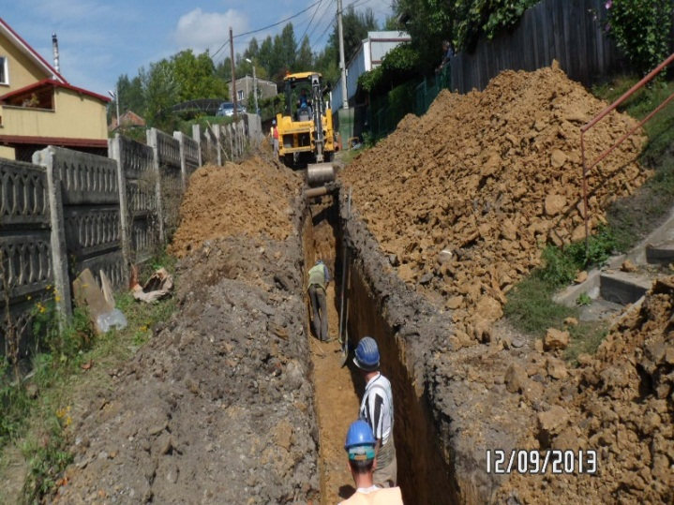 |  | 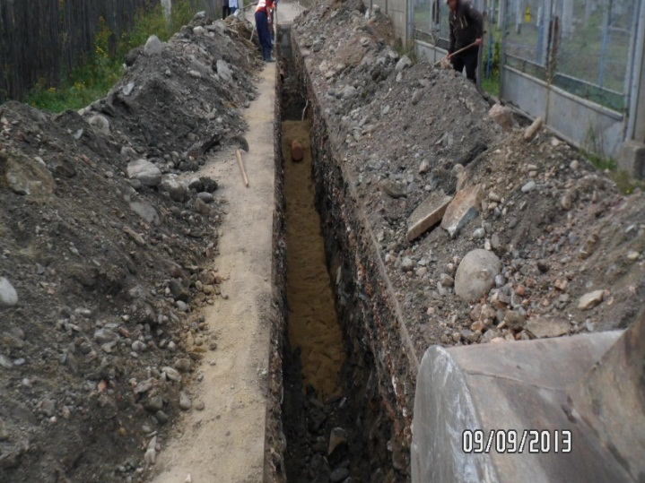
REFACERE SISTEM RUTIER CU BALAST – STR. GRIVITA ROSIE |  | STR. GHE. DOJA – TESTE ETANSEITATE
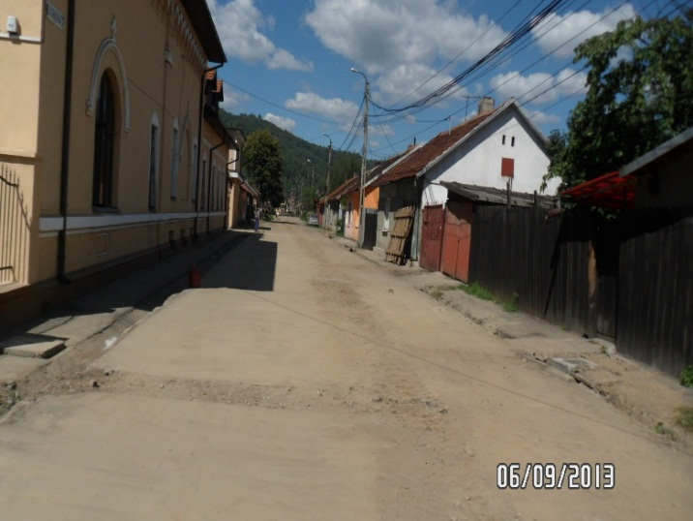 |  | 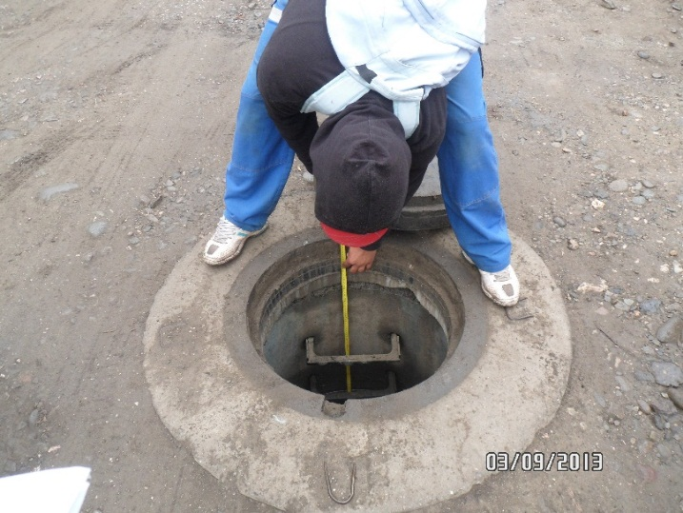
CANALIZARE PETROSANI – STR. MAGURII |  | CANALIZARE PETROSANI – STR. GRIVITA ROSIE – RACORDURI
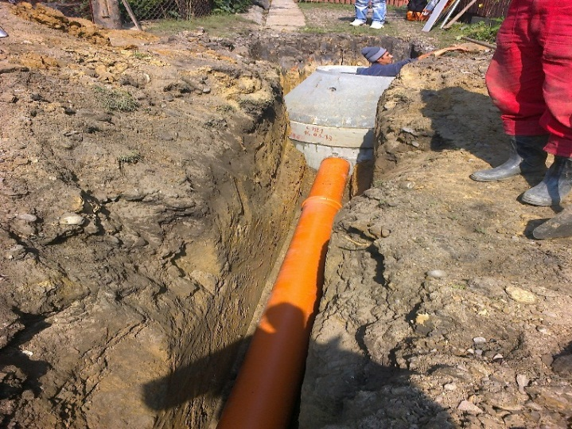 |  | 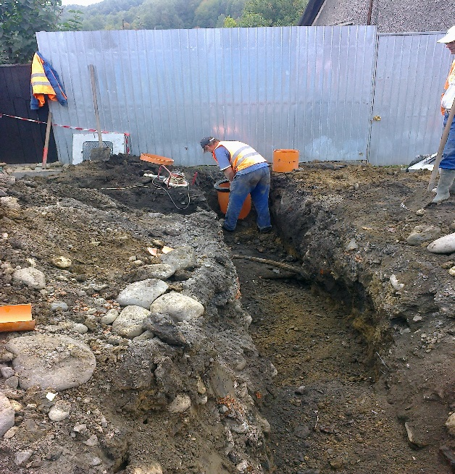
RETEA APA PETROSANI – STR. BOTONI – SUPRATRAVERSARI BRANSAMENTE

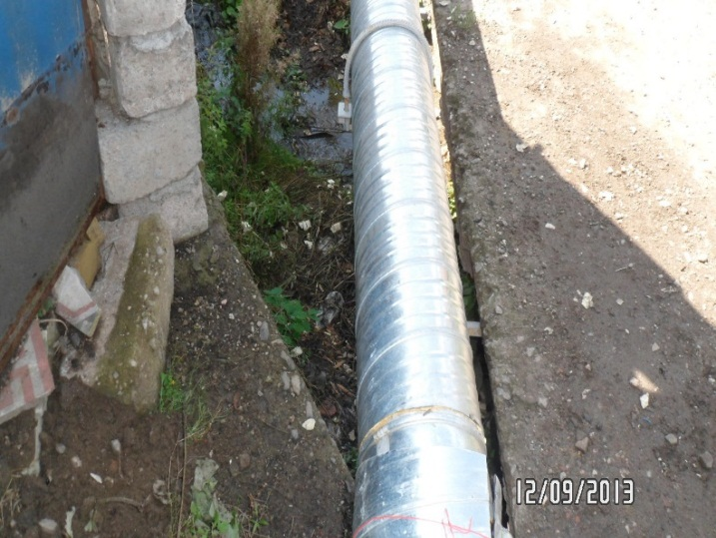 |  | 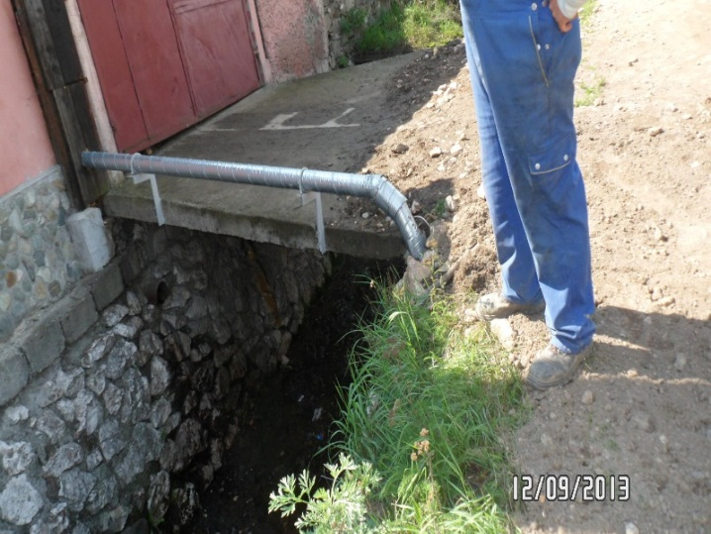
RETEA APA PETROSANI- STR. BOTONI- CAMIN DE VANE SI HIDRANTI

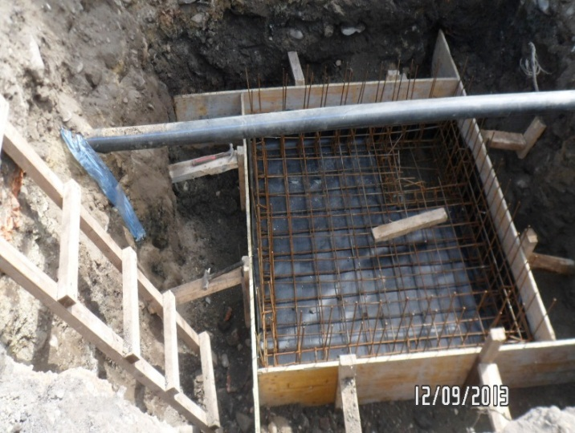 | 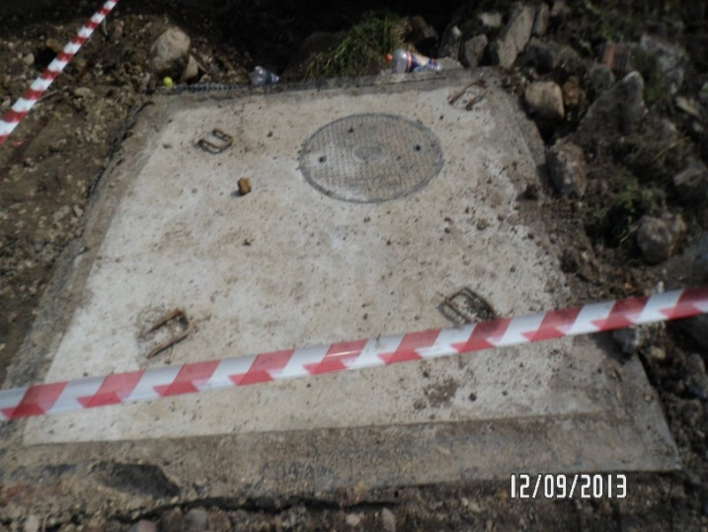
RETEA APA PETROSANI- STR. BOTONI- HIDRANT | RETEA APA PETROSANI-STR. ROVINEI COASTA-MASURATORI
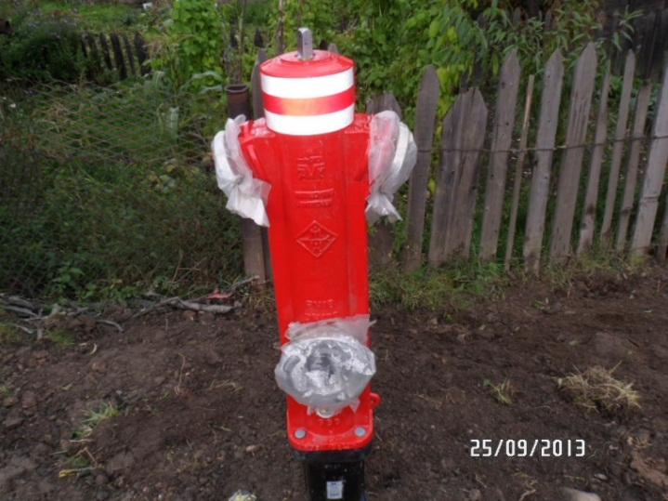 | 